Validação
- Na tela 009075 - Exceção de Imposto foi criado no grid da Tabela 5.3 e tabela 5.1.1 o campo para selecionar o ICMS - Antecipado
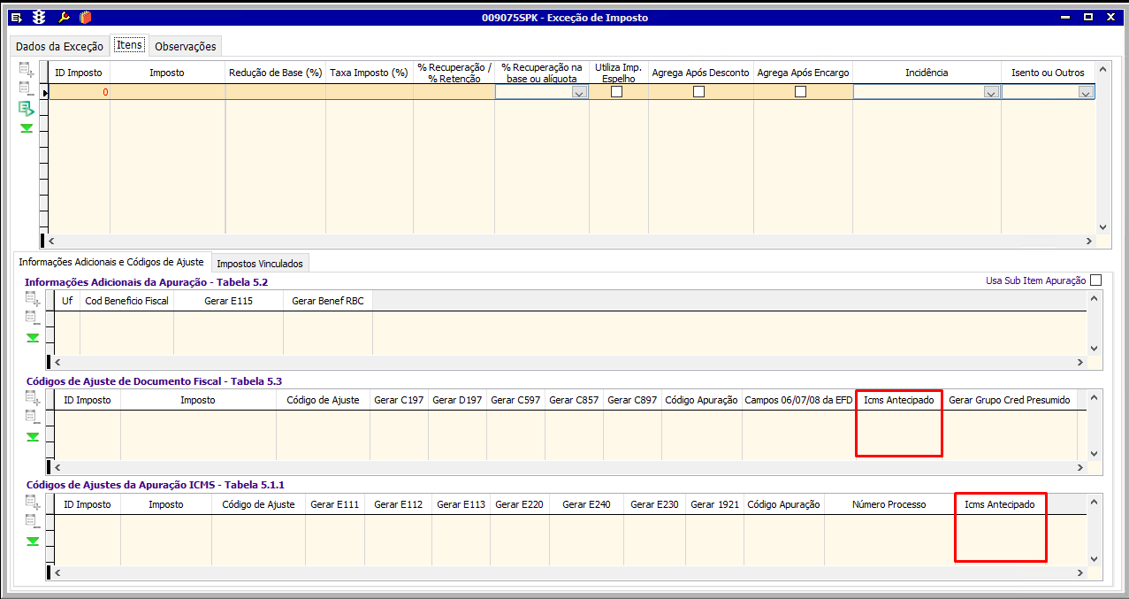
- Fórmula criada para o ICMS-ANTECIPADO na tela 009049 - Fórmula
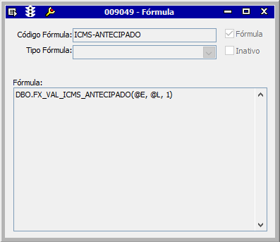

- Exceção de Imposto de Entrada criada na tela 009075 - Exceção de imposto
- Informado o Texto Legal na Grid do Imposto (Antecipação Parcial Recolhimento do ICMS na entrada da Mercadoria) =>Para Gerar o Registro C195,
- Informado o código de Ajuste MA10000104, Flag no Registro C197 =>Para Gerar o Registro C197,
- Informado o Código de Apuração de Ajuste de Crédito => Para Gerar o Ajuste De Créditos no Registro E110,
- Informado o código de Ajuste MA050399, Flag no Registro E111, com o Código de Apuração
- Flag no ICMS Antecipado nas Tabelas 5.3 e 5.1.1
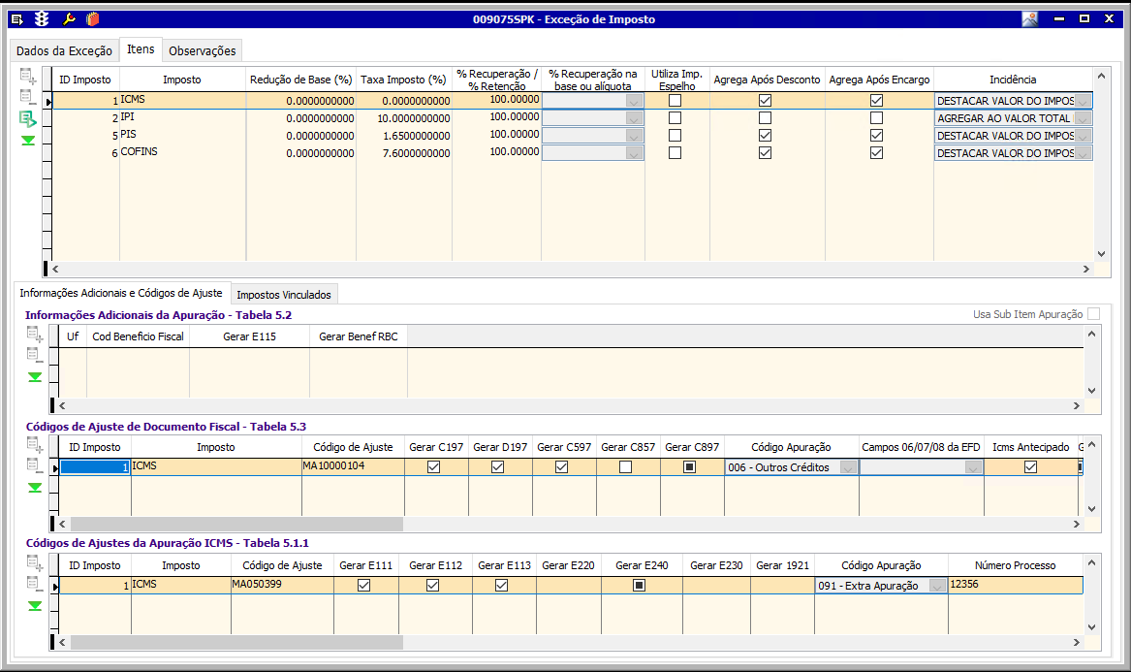
- Na tela 012016 - Inclusão de dados/Impostos Para Gerar Financeiro Fiscal, foi configurado o dado de arrecadação 109 da seguinte forma:
- ICMS com o Código da Receita: 101 (ICMS - Imposto normal e diferencial de alíquota)
- Informado o código na Tabela 5.4 O código 005 - Antecipação Tributária
- Preenchido os demais campos obrigatórios de Acordo com o código da Receita
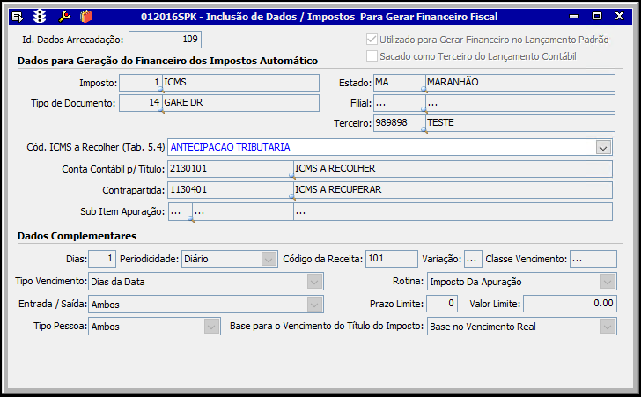

- Na tela 009017 - Lançamento Padrão foi configurado incluindo o ITP para o ICMS-ANTECIPADO e a contrapartida dentro do CMS.
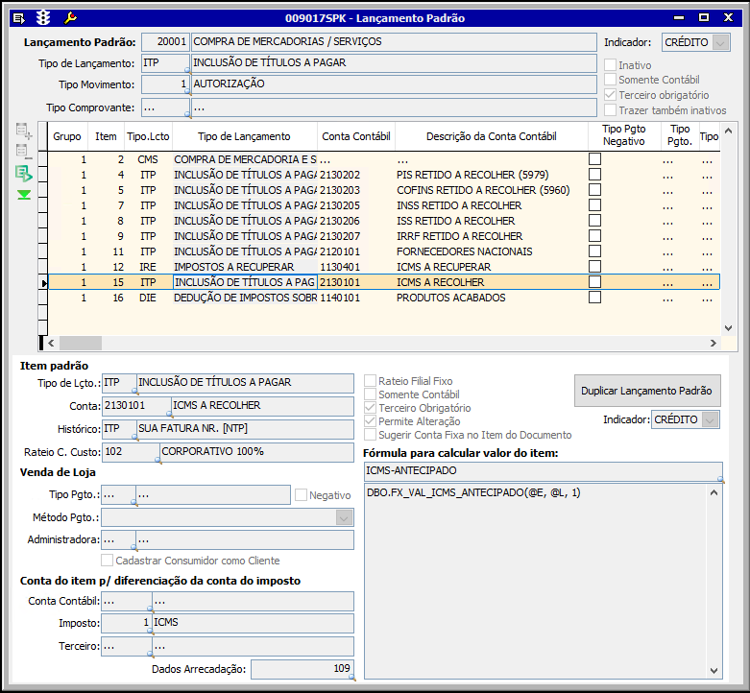

- Nota Fiscal de entrada emitida e vinculado à Exceção de Imposto para a operação.
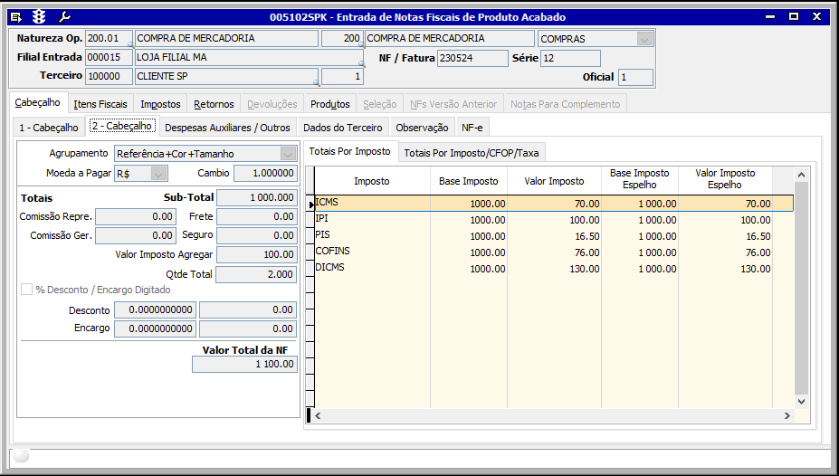
Após salvar a nota e enviar para SEFAZ, na aba 1 – Cabeçalho, clicar no botão Financeiro/ Contábil para acessar o título a pagar
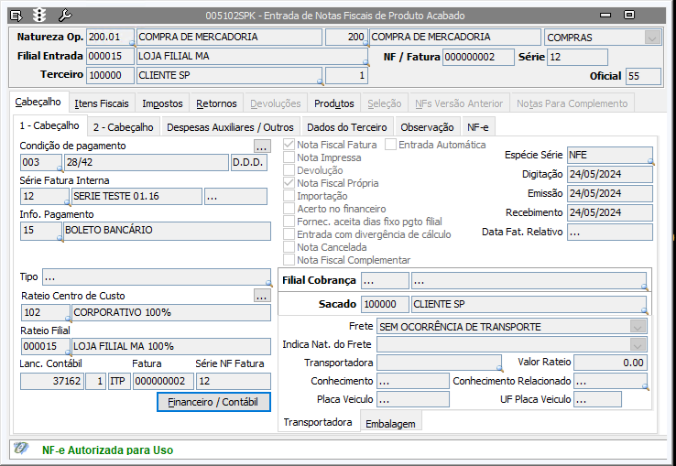

- Na tela 009022 - Cadastro de Título a Pagar, necessário clicar no botão Fecha Lançamento para que apareça o ITP do ICMS Antecipado
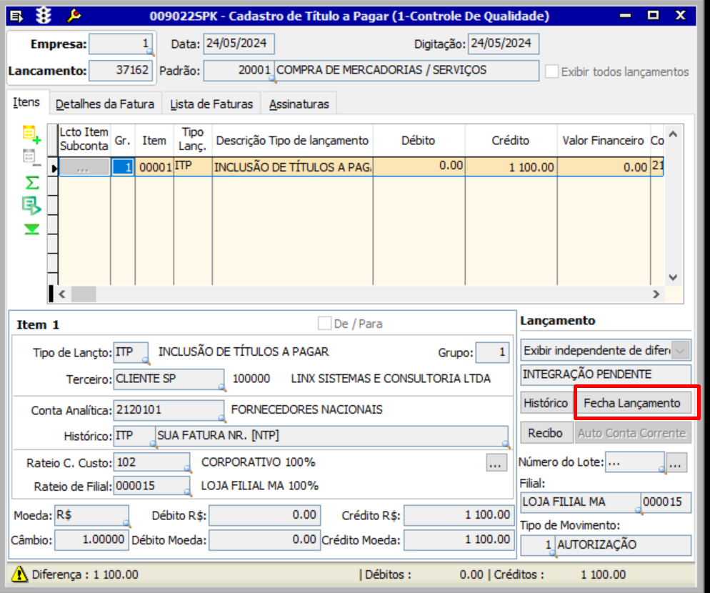

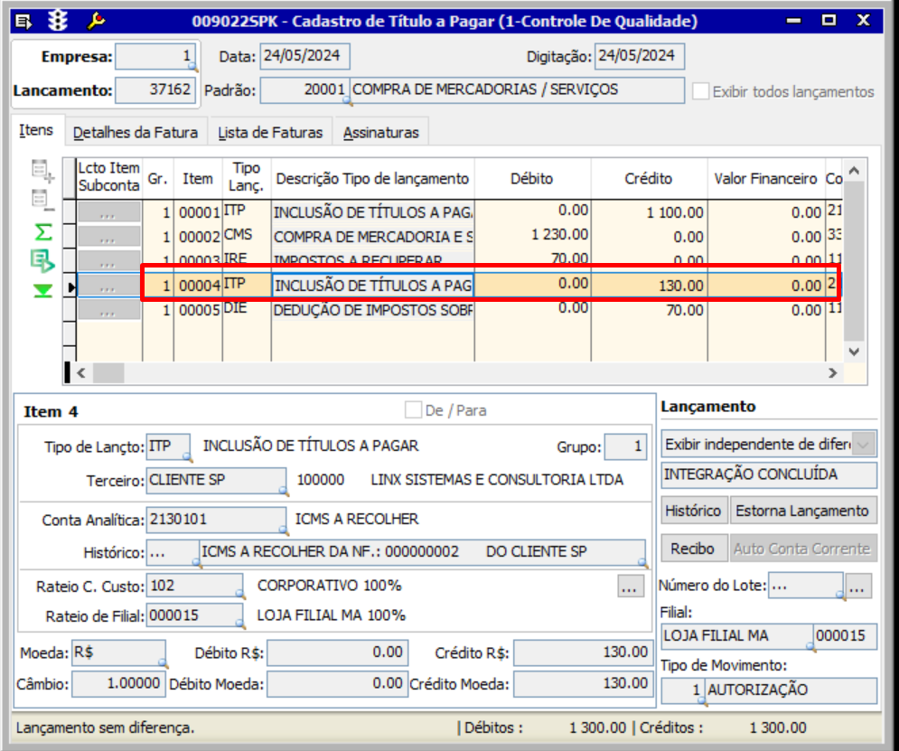

- Na tela 012024 - Integração das Notas Fiscais de Entrada/Saída foi feito a integração da NF de Entrada.
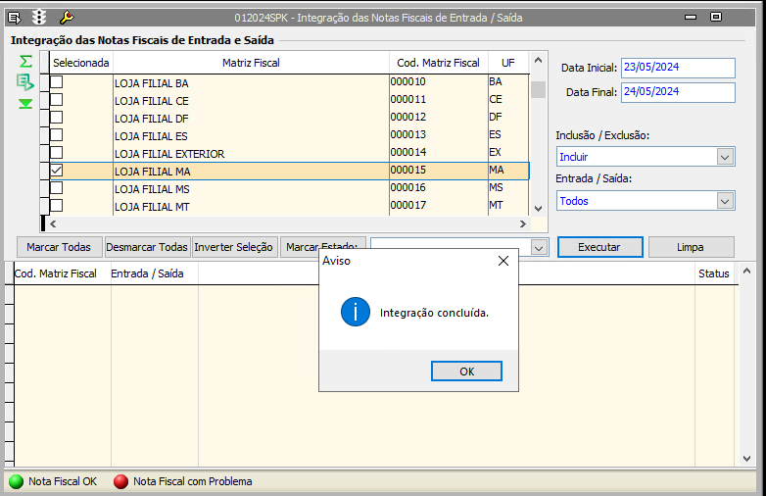

- Validação no livro de entrada - 012004 - Registro de Entrada
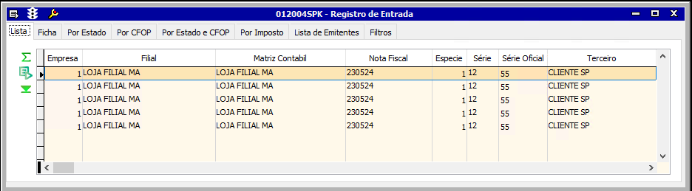

- Apuração gerada e gravada com o os valores para os Registros C197 e E116

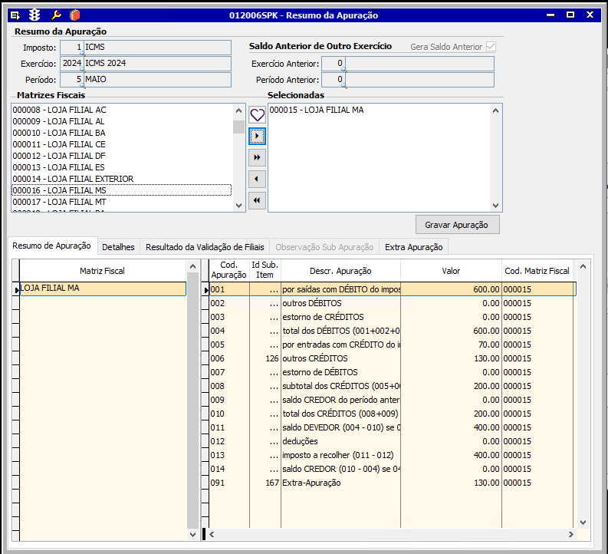

- Fechamento da apuração realizado na tela 012376 – Fechamento e Reabertura de Apuração de Imposto
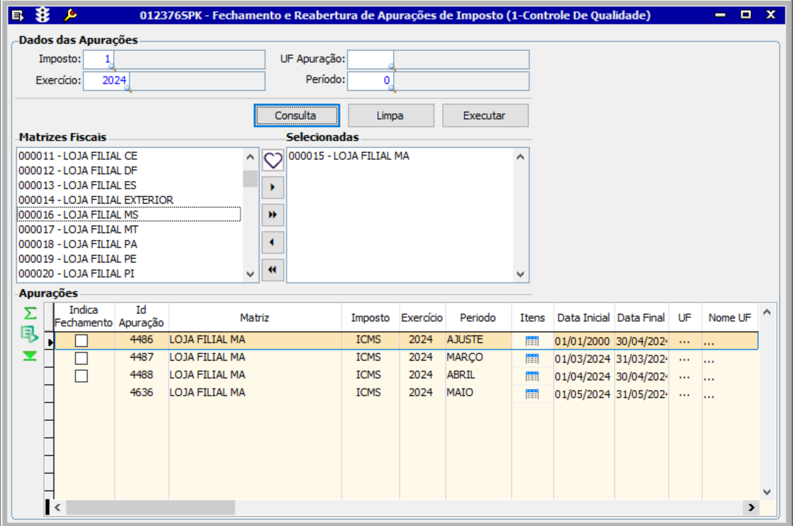

- Realizado a integração do financeiro na tela 012019 - Consulta e Integração do Financeiro Fiscal.
Para finalizar o processo da integração é necessário gera o ITP do ICMS a Recolher Normal.
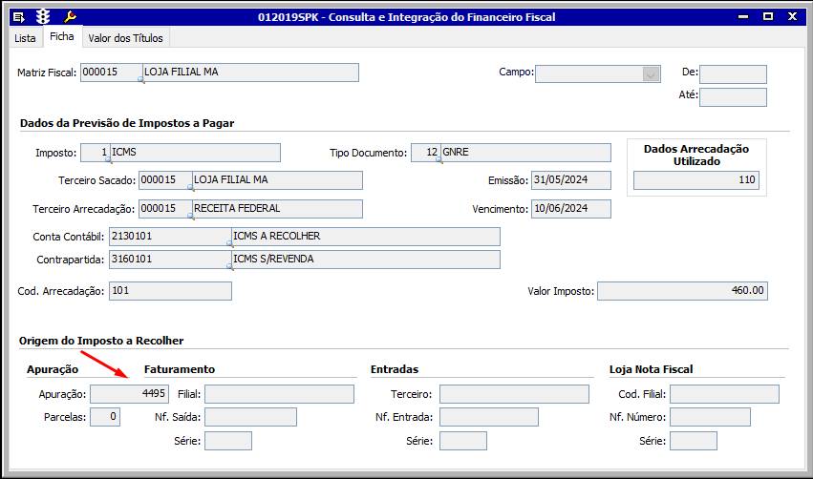

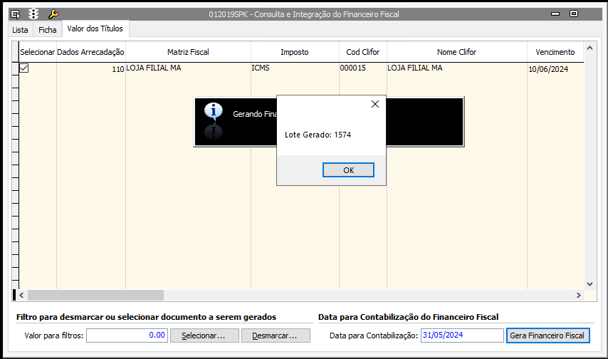

- Feito a importação dos dados na tela 012352 - Importação de Dados para Tabelas Lcf Fiscal.

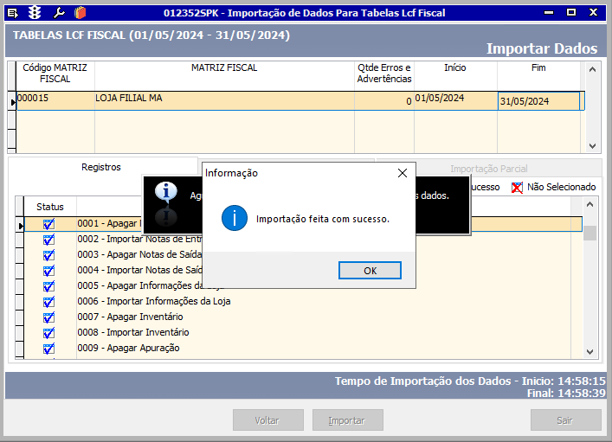

- Gerado através da tela 012334 - EFD ICMS / IPI o sped
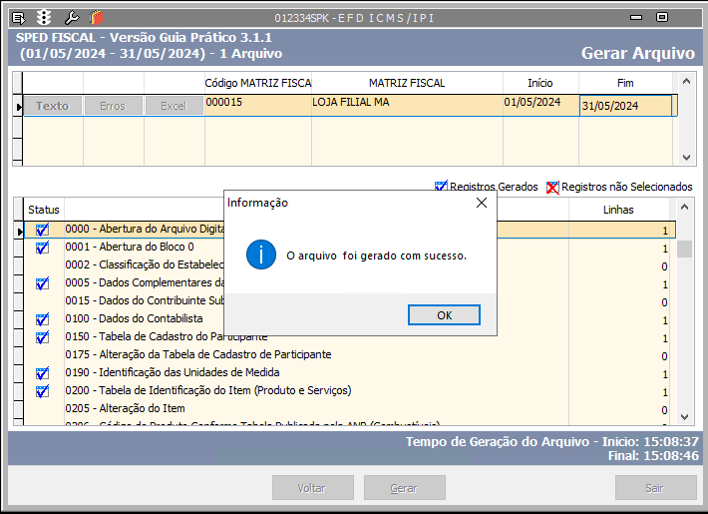
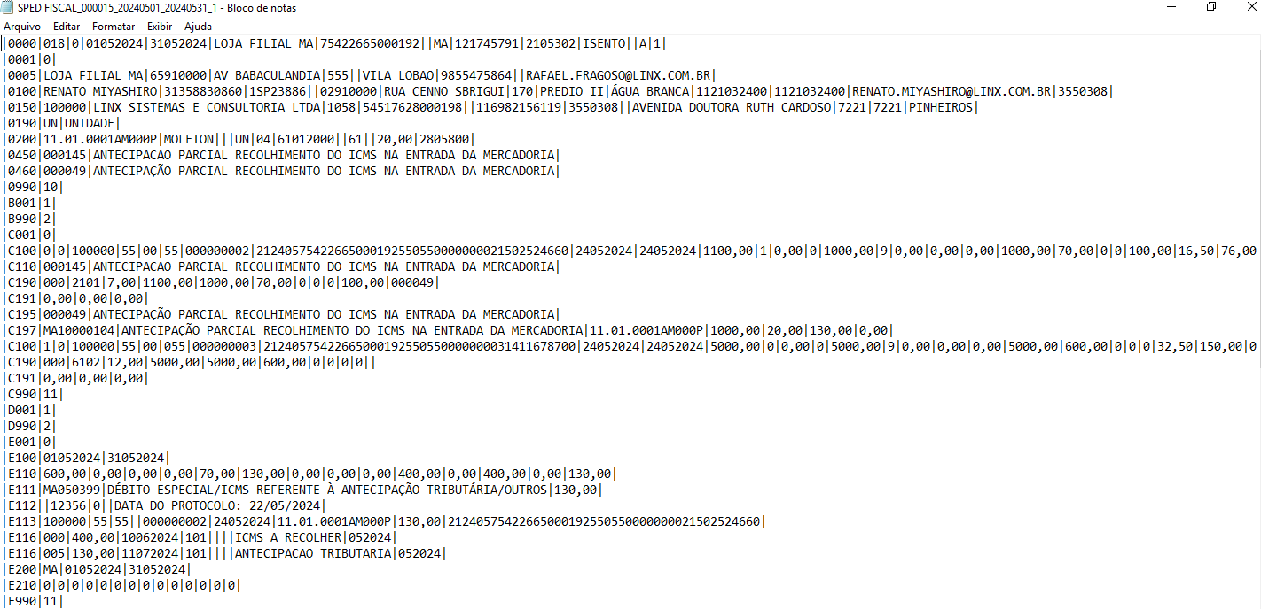

- Validação do arquivo no PVA sem erros.
